# QT实训

# 飞 机 大 战

## 组长：吴灿 组员：邓炜 蹇琪琪

**一、项目简介：**

本次实训的项目是 linux下以QML为主开发的《飞机大战》小游戏，这是一款以电脑键盘操作为主的射击游戏，游戏设计了简单和困难模式两关，无论是单人还是双人，都可以进行挑战。在单人模式中，玩家需要通过使用WASD来进行飞机的移动，而J则用来发射子弹攻击。而在双人模式中，玩家一P1使用WASD来控制飞机的移动，J则用来发射子弹攻击；玩家二P2则需要使用↑ ↓ ← →来控制飞机的移动，0则用来发射子弹攻击。在游戏中，玩家需要注意的是，不同的小敌机会有不同的攻击属性，玩家需要根据这些属性来进行躲避和攻击。

**二、实现的功能：**

1.实现基本的关卡运行：包括我方飞机、敌机、子弹、背景、碰撞检测、爆炸、音效等

2.多关卡多难度：初定有模式，简单（小敌机和大boss）、困难（大boss攻击方式做了升级提升）

3.开始游戏、关卡难度选择、失败成功界面的跳转

4.我方飞机皮肤选择：增加游戏的可玩性，满足玩家个性化需求

5.敌机和我方飞机的攻击伤害、血量：设定合理的数值，平衡游戏难度。

6.游戏中道具随机掉落：增加我方血量、攻击子弹、护盾、提升我方飞机的移动速度的道具

7.单双人选择：满足不同玩家的需求，提供多种游戏模式

8.扩展设置： 调节游戏音量

9.积分、金币的碰撞检测：击败一个敌机会同步增加积分值和金币值

10.游戏界面中暂停键：重新游戏、继续游戏、退出游戏、开/关游戏音效

###### **三、主要分工：**

**吴灿：**游戏运行单人/双人界面、敌机的随机出现、敌机的爆炸效果、背景音乐BGM、游戏暂停弹窗界面

**邓炜：**模式选择界面、我方战机样式选择、我方战机行动、游戏道具生成和实现、BGM及其音量调整、暂停游戏、继续游戏、重新开始、退出游戏的实现，部分小敌机、boss和子弹的实现及其碰撞检测的实现

**蹇琪琪：**游戏开始界面、游戏结束界面、局外道具展示、游戏结束部分BGM、我方飞机子弹的实现、拾取增加子弹道具后子弹样式的改变、敌方飞机和boss的子弹实现、我方子弹与敌机之间碰撞检测、敌方子弹与我方飞机之间的碰撞检测。

**四、探讨的草图**

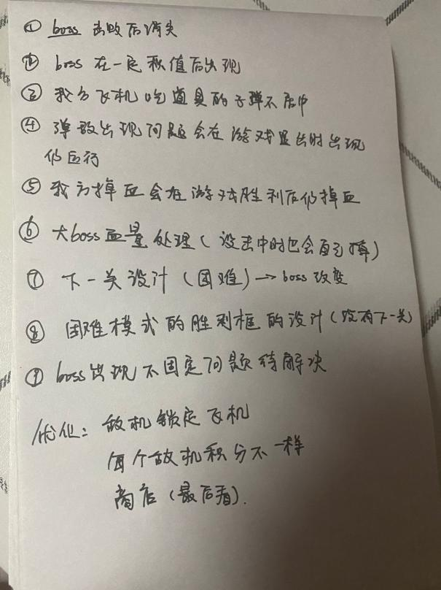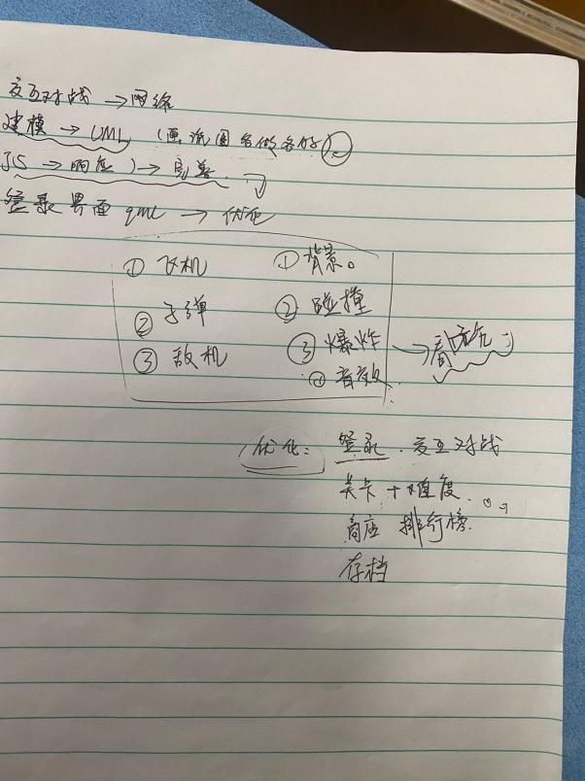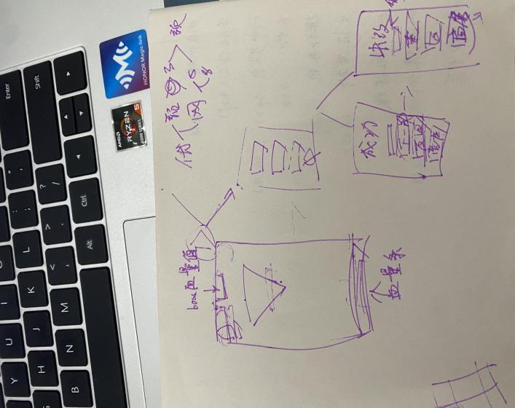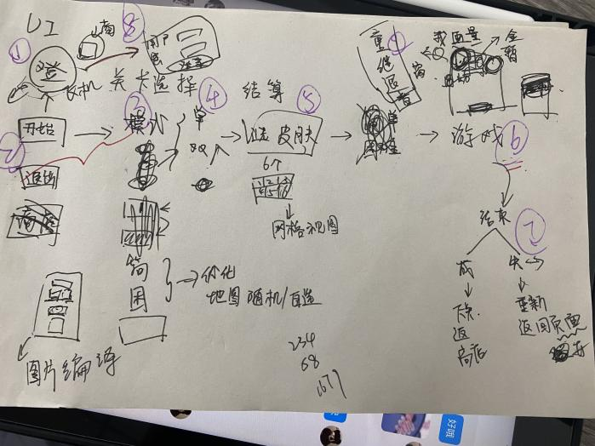

###### **五、功能实现：**

**邓炜：**

**2024-06-18～2024-06-19**

* 模式选择和战机样式选择UI及其实现

**2024-06-20**

* 实现飞机移动：监测Keys.onPressed和Keys.onReleased设置P1、P2移动状态，onPressed时为true，onReleased时为false，为true即向相应方向按照速度移动相应的x和y
* 实现地图滚动：使用Flickable组件，设置两张相同的图片，图片上下可以无缝衔接，按照地图滚动速度移动两张地图的y，分别检查两张地图是否移出视口，若将要移出视口将其y坐标重置为另一张地图的上方
* 地图选择，地图随机：使用ComboBox组件，定义模型，ListElement的属性有text和mapPath，在模型定义之后，添加带有随机 mapPath 的 "随机" 元素，将当前选中的地图路径赋给map_path

**2024-06-21**

* 添加点击关闭/开启音效按键icon和text的切换，操控音频播放或停止：使用MediaPlayer组件必须设置AudioOutput否则没有声音，设置musicEnabled跟踪音效状态操控音效按键icon和text的切换
* 实现我方飞机血量条减少，耗尽后减少剩余生命血量条加满：使用ProgressBar制作血量条，使用ListModel放置剩余生命的标识，外侧使用占位矩形，确保在所有生命值图标都不可见时Row仍然保持高度，在血量条的value变化时判断value是否为0，是否还有剩余生命，若为是，消耗剩余生命，血量条的value变回血量条的to
* 实现护盾：设置isShield_1、isShield_2标志量，设置护盾持续时间的计时器，激活护盾将标志量赋值为true,其visible赋值为true,启动计时器，结束后连接闪烁动画，闪烁结束后visible赋值为false标志量赋值为false，被击中时标志量为true血量条的value不变

**2024-06-22**

* 护盾即将消失的闪烁动画：SequentialAnimation组件实现
* 新增道具随机生成（目前仅两种）：使用random随机Index，通过Index获取道具的图片路径和名字，随机左右移动，设置冷却帧moveXBreak，防止左右切换过于频繁，判断是否将要出视口，如果将要出视口x在下一次向另一侧移动前不再变化
* 玩家获取道具碰撞检测：判断玩家战机是否与道具有重叠，如果是即获取道具，获取当前Index的itemModel的name，判断其是什么道具并执行其功能

**2024-06-23**

* 新增加HP和加快移速两种道具：设置定时器和允许增加HP的标志量，当允许增加HP的标志量为true，血量条的value增加一半，最多加满，设置加速标志量，若获得加速，速度变为upSpeed

**2024-06-24**

* 完成地图缩略图预览：监听当前索引的变化onCurrentIndexChanged，当前选中的地图路径赋给map_path，再赋值给mapView，随机mapView为"./images/random.png"
* 设置简单困难模式不同血量：设置模式的标志量，使用三目运算判断其初始血量
* 主页设置中新增背景音乐、游戏音效的音量调节：使用MediaPlayer组件，使用AudioOutput里的volume，音量调节使用Slider，当滑块值变化时，更新音频播放器的音量，使用AD调节滑块值，再将滑块值赋给volume
* 道具5秒生成一次：设置更新道具位置计数器，判断是否可以更新道具，更新后将计数器置0，未更新计数器++

**2024-06-25**

* 重新开始游戏：重置所有位置，所有标志量，所有可见性，所有动画和计时器
* 继续游戏：继续所有动画和计时器
* 敌机组、boss的destroy：从后往前遍历所有敌机组，将其元素destroy并pop，将敌机组长度赋为0,判断boss是否存在，存在就destroy

**2024-06-26**

* 新增失去一条生命后生成冲击波清屏：循环遍历所有敌机，计算敌机的边界框，检查敌机边界框的四个角，计算距离并检测碰撞，每个角，计算它到冲击波中心的距离。如果这个距离小于或等于冲击波的半径即发生碰撞，销毁碰撞的敌机，所有敌机的子弹设置为不可见

**2024-07-06～2024-07-08**

* 下一关功能（切换地图，boss）：currentBossIndex为当前值+1%bossImageModel.count，map的切换同理，调用重置函数，调用开始游戏的函数

**2024-07-07**

* 我方飞机与敌机碰撞：判断我方战机与敌机是否有重叠
* 快速敌机，向四周发射子弹的敌机：敌机图片的ListModel添加name,更新敌机时判断其名字，快速敌机将其速度*2，向四周发射子弹的敌机，封装发射子弹的函数，这个函数接收一个enemy参数，代表敌机的位置和大小。函数首先计算每个子弹之间的角度增量，并确定子弹应该从敌机边缘发射的距离。然后它创建8个子弹对象，并将它们放置在围绕敌机中心点均匀分布的位置。每个子弹都被赋予一个不同的发射角度，并被添加到enemyBullets数组中，该数组用于存储所有的子弹对象。再遍历更新其位置，超出视口销毁，增加其子弹与我方飞机的碰撞检测，与之前的逻辑类似

**2024-07-07～2024-07-09**

* 追踪敌机：判断其名字是否为track，计算敌机与我方战机的相对位置，使用Math.atan2计算移动方向，根据恒定合速度更新敌机位置使用sin cos，设置targetPlane，创建敌机时targetPlane被随机设为myplane_1或myplane_2（双人模式）

**2024-07-08～2024-07-09**

* boss2的进攻方式：普通子弹组沿之字形发射，先向右移动，子弹已经到达了窗口的最右侧，即转向向左移动，如果子弹超出屏幕，将其摧毁。判断血量低于一半，发射特殊子弹，isDouble为真（表示是否有两个战机可供选择），那么会随机选择myplane_1或myplane_2中的一个作为目标。如果isDouble为假，那么默认选择myplane_1作为目标。启动specialBulletTimer计时器，计时器触发设置当前战机的锁定标识的visible为true,将标志量target1/target2设为true,开启对应锁定标识的闪烁动画，动画结束后将锁定标识的visible设为false，更新特殊子弹水平方向与我方战机的中心对齐，停止特殊子弹计时器，判断我方战机是否被锁定且锁定动画播放完毕，调用特殊子弹射击函数，若无防护盾且被击中扣血后进入持续掉血的状态，设置其状态量为true，用冷却帧判定是否该停止扣血，冷却帧归为0，停止扣血，每次击中冷却帧都被设为lossBloodFrame。碰撞检测与之前类似

**2024-07-09**

* boss3自动回血，boss3血量掉到一半射速增加：判断其name是否为boss3，若为是更新其血量条的value每帧+1，血量低于一半，子弹速度*2
* 我方血量条百分比显示：使用Math.round取整，血量条的value/血量条的to

**蹇琪琪：**

* 游戏开始、道具展示UI界面，胜利失败弹窗，boss出场提示弹窗。
* 胜利失败弹窗，当敌方boss血量为零时，open失败弹窗，同时绑定失败音效。当我方飞机血量为零（双人模式需要玩家一和玩家二的血量都为零）时open胜利弹窗并绑定胜利音效。
* 我方飞机子弹位置绑定，实现我方飞机发射初始位置与飞机当前位置绑定，通过bool型的isShooted来实现，当对应飞机的isShooted的值为true时表示我方子弹已发射，当isShooted的值为false时，则处于未发射子弹状态，此时更新子弹初始位置为飞机当前位置。
* 我方飞机子弹从屏幕下方移动到屏幕上方，发射与键盘键绑定，修改shoot函数的逻辑以及Keys.onPressed和Keys.onReleased中的逻辑，避免子弹发射到中途就消失。
* 敌机子弹位置绑定，遍历敌机数组，实现敌机子弹初始位置与敌机当前位置绑定。
* 敌机子弹发射，实现敌机子弹从屏幕上方发射直到屏幕下方外。
* 碰撞检测，实现我方子弹与敌机，敌机子弹与我方飞机的碰撞检测，通过获取子弹的位置已经飞机的位置，从而判定是否发生碰撞。
* 局内积分增加，通过碰撞检测函数，每检测到一次碰撞，积分score增加1。
* 设置boss出场判定条件，当局内积分达到目标值，创建boss。

**吴灿：**

敌机的随机出现、敌机的爆炸效果、背景音乐BGM

###### **六、优化部分：**

**吴灿：**

游戏界面版本报错修改、敌机boss的出场及其运动范围

**邓炜：**

我方血量条显示，音乐和音效的开启关闭及其音量调整

**蹇琪琪：**

boss出场判定以及出场提示弹窗、局内积分实现、局内金币实现

###### **七、BUG修改：**

**吴灿：**

* 单双人游戏运行界面布局错位：将Rectangle换为使用Item
* 敌机只能出现一种： 采用random()随机函数和updateEnemys（）更新敌机位置解决
* boss出场不居中，会移动出窗口：if (boss.x + bossSpeed <= 0 || boss.x + bossSpeed >= gameArea.width - boss.width) 给boss提供水平移动的范围
* boss血量条不能移动变化问题：ProgressBar
* 敌机爆炸无法停止或消失：采用了to 一个空白图片的坐标，但造成了新的BUG,爆炸第一次正常运行显示，之后的爆炸没有动画
* 爆炸一次就消失，之后的每次敌机与我方子弹碰撞检测该爆炸但无法显现动画：采用timer设定一定的时间然后爆炸动画消失，实现了每击中一个敌机就可以有一次爆炸动画
* boss爆炸还没运行完胜利弹窗就出现了： 采用timer 设定一定的时间等待boss爆炸动画结束后弹出窗口
* 我方血量过低发出警告问题待解决（未实现）

**邓炜：**

**2024-06-22**

* 修改完成单次发射：设置isShooted标志量当子弹飞出屏幕时isShooted = false

**2024-06-24**

* 修复飞机移动时无法发射子弹的Bug：在shoot()中将isShooted赋值为true

**2024-06-25**

* 修复双人P2的射击BUG：修改isShooted_1、isShooted_2赋值及调用
* 重新开始时未松开射击键重新开始后会持续射击和一些异常显示（敌机）：在Content中封装shootTimerSwich()函数切换射击状态，在stopGame()中调用，防止了检测不到松开射击键的信号
* 第一次死亡后重新开始第二次死亡没有弹窗：在Dialog中的restartGame()中开启gameover_timer计时器

**2024-06-26**

* 实现返回主页功能：游戏主页没有push到stackview中，将游戏主页放到Component中，将stackview的初始设为homepageComponent.createObject(_stackview)

**2024-07-06**

* 返回主页依然提示出现强敌出现：在Dialog中的reset()中开启gameover_timer计时器停止bossAppearTimer计时器
* 吃到增加子弹的道具后子弹不居中，子弹无法发射出去：设置ammo1、ammo2标志量反应是否吃到增加子弹的道具，若吃到标志量设为true，将发射集成到我方普通子弹的发射shoot()和shoot2()中
* 胜利失败弹窗无法二次弹出：在胜利失败弹窗弹出后仍能点击游戏暂停按钮：在点击暂停按钮中判断dialogs.blurRect.visible === false，当blurRect不可见才可以点击暂停

**2024-07-06**

* 被击中一次反复扣血：刷新频率太高，设置扣血冷却帧

**2024-07-08**

* 双人模式生命数不变：碰撞检测中扣血逻辑中的变量引用错误
* 暂停时锁定图标动画未暂停：在Content中的stopGame()判断锁定图标是否可见，可见即暂停其动画

**2024-07-09**

* 合并之后锁定发射无法正常进行：Bullet中resetSpecialBullet()不能直接在cleanBullet()中调用，改到Dialog中的reset()中调用
* 重新开始锁定标记无法去除：在Dialog中的reset()中添加判断是否有锁定标记，如果有将其设为不可见，停止其动画，将标记标志量设为false
* 继续游戏会直接出现boss：删除Dialog中 _continue里的enemys.bossTime.start()
* 暂停后锁定标记依然会出现：判断锁定图标是否可见，不可见即暂停specialBulletTimer，这里选择将暂停时锁定图标动画未暂停和暂停后锁定标记依然会出现的解决封装在Bullet的pauseSpecialBullet()中

**蹇琪琪：**

* 界面跳转异常：使用stackview来实现多界面间跳转。
* 界面跳转后，回到游戏开始界面时，焦点消失，无法使用键盘快捷键：使用forceActiveFocus函数，使页面加载完成后强制按钮获得焦点。
* 游戏结束弹窗弹出后，点击按钮以外位置，弹窗消失遮罩层不消失：使用closePolicy实现点击其他位置时遮罩层和弹窗同时消失。
* 子弹位置与飞机绑定以及子弹的发射无法同时进行：分别编写子弹位置更新函数以及子弹射击函数，创建bool型isShooted来控制子弹发射或更新位置（isShooted为false时才更新位置）。
* 子弹发射绑定键盘快捷键，但松开键盘后子弹射击到中途就消失：在按下键盘快捷键中添加bullet.isShooted_1=true同时删除释放键盘快捷键后设置的bullet.isShooted_1=false
* 子弹发射无法连续，一次只能发射一个：创建一个计时器，在一定时间间隔后再次发射子弹，从而实现子弹的连续发射。
* 当敌机移动到屏幕中下位置时，子弹发射间隔过短，即短时间内发射多次子弹：设置敌机的y值大于指定值后，isShooted_enemy属性为false。
* 敌机创建改为数组后，敌机子弹不发射：重写敌机子弹位置更新函数，使用for循环，实现子弹与敌机数组中敌机位置的绑定。
* boss被我方击中后血量直接减少一半或直接归零：修改计时器，重新进行数值评估。
* 游戏界面跳转后积分值未归零，即无法再次达到判定条件从而boss出场：在重新开始restartGame函数以及下一关跳转函数中初始化score的值为0。
* 重新开始游戏后，我方飞机拾取增加子弹道具的效果未移除：在重新开始游戏restartGame函数中将子弹的ammo属性设置为false。

1. **收获总结**
2. 学会了在git上的协同工作、用qt开发游戏
3. 增进了对QML的了解
4. 学习并掌握了游戏的基本操作；
5. 制定了有效的游戏策略，提高了游戏胜率；
6. 增强了团队合作能力，与其他玩家建立了良好的合作关系；
7. 学会了分析问题和解决问题，提高了应对游戏中各种情况的能力
8. **不足与期望**

因实训时间较短，且我们的功底较弱没能完成所有预想的功能，实训结束之后会继续完善游戏，增加网络编程、实现同时不同地不同机的游戏、增加数据库存放排行榜、积分、金币，金币用于商店的更多道具购买，我方飞机血量过低时的提示